期末模拟题 —— 编程题

7-1 约数

当整数a除以整数b(b≠0)，除得的商正好是整数而没有余数时，称b是a的约数。给你两个正整数A和B, 如果B是A的约数，请打印输出A+B, 否则打印输出A−B。
输入格式:
输入包括两个正整数A和B（1≤B≤A≤100）。
输出格式:
输出结果。
输入样例1:
12 4
输出样例1:
16
输入样例2:
20 8
输出样例2:
12
输入样例3:
1 1
输出样例3:
2
- #include<bits/stdc++.h>
- using namespace std;

- int yueshu(int a,int b)
- {
- int c=a%b;
- return c;
- }

- int main()
- {
- int a,b;
- cin>>a>>b;
- int c=yueshu(a,b);
- if(c==0)
- cout<<a+b;
- if(c!=0)
- cout<<a-b;
- return 0;
- }

7-2 逆序整数
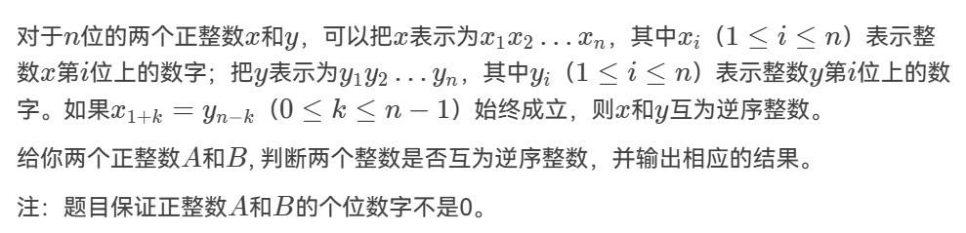
输入格式:
先在第一行输入位数n，然后在接下来的两行分别输入位数为n的正整数A和B（1≤n≤50）。
输出格式:
输入样例1:
2
89
98
输出样例1:
89 and 98 are reverse.
输入样例2:
3
981
289
输出样例2:
981 and 289 are not reverse.
提示：
输入的两个正整数可能会超过long long int所能表示数的范围。可以用字符串来表示正整数。
输出结果以“.”结尾。
- #include<bits/stdc++.h>
- using namespace std;
- int main(){
- int n;
- int m=0;
- cin>>n;
- string x,y;
- cin>>x>>y;

- for(int i=0;i<n;i++)
- {
- if(x[i]!=y[n-1-i])
- m++;
- }

- if(m==0)
- {
- cout<<x<<" and "<<y<<" are reverse.";
- }
- if(m!=0)
- {
- cout<<x<<" and "<<y<<" are not reverse.";
- }
- return 0;
- }

7-3 一维世界的疫情传播
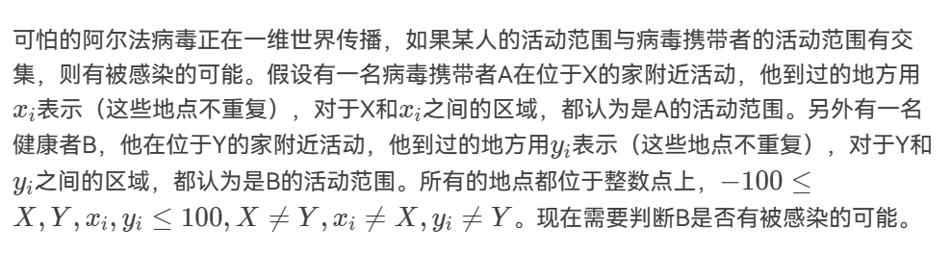
输入格式:
第一行输入N,M,X,Y四个整数，接下来2行分别是N个xi​和M个yi​的值。整数值之间都用空格隔开。具体如下：
NMXY
x1​x2​…xN​
y1​y2​…yM​
输出格式:
用家的位置表示A和B两人，输出是否有被感染的可能，具体格式请参见样例。
输入样例1:
3 2 10 20
8 15 13
16 22
输出样例1:
10 and 20: impossible
输入样例2:
4 2 -48 -1
-20 -35 -91 -23
-22 66
输出样例2:
-48 and -1: possible
输入样例3:
5 3 6 8
-10 3 1 5 -100
100 6 14
输出样例3:
6 and 8: possible
- #include <iostream>
- using namespace std;
- int main()
- {
- int N, M, X, Y;
- cin >> N >> M >> X >> Y;
- int* x = new int[N];
- int* y = new int[M];
- //lipu
- int x_Max = X, x_Min = X;
- int y_Max = Y, y_Min = Y;
- for (int i = 0; i < N;i++)
- {
- cin >> x[i];
- if (x[i] > x_Max)
- {
- x_Max = x[i];
- }
- if (x[i] < x_Min)
- {
- x_Min = x[i];
- }//找到x小组数据区间x_Min-x_Max;
- }
- for (int i = 0; i < M; i++)
- {
- cin >> y[i];
- if (y[i] > y_Max)
- {
- y_Max = y[i];
- }
- if (y[i] < y_Min)
- {
- y_Min = y[i];
- } //找到y小组数据区间x_Min-x_Max;
- }
- bool isPossible = 0;
- if (x_Max < y_Min || y_Max < x_Min)
- {
- isPossible = 0;
- }
- else
- {
- isPossible = 1;
- }
- if (isPossible == 1)
- {
- cout << X << " and " << Y << ": possible";
- }
- else
- {
- cout << X << " and " << Y << ": impossible";
- }
- return 0;
- }

